Name: _______________ Datum: ______________

Im Straßenverkehr

1. Was bedeuten blaue Verkehrszeichen?
__________________________________________________________

2. Was bedeuten rote Verkehrsschilder?
__________________________________________________________

3. Was bedeuten diese Verkehrsschilder? Schreibe es auf!
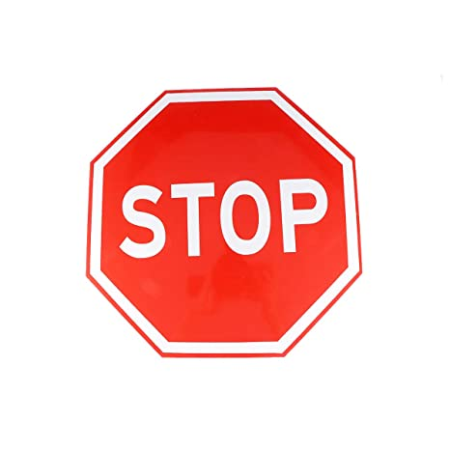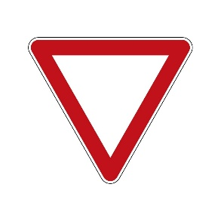
______________ _______________ _______________

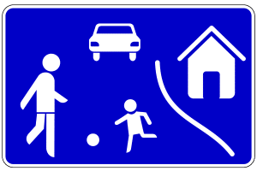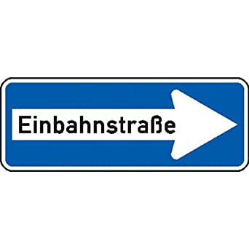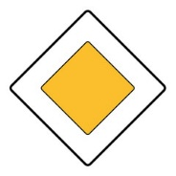

___________ __________ __________

4. Welche Farben zeigt die Ampel an? Male die Felder richtig aus.
Was bedeuten die einzelnen Farben? Schreibe es daneben!

